Geografia 6.ročník : MESIAC © by 2011 Mgr. Iveta Šaffová

Základná škola, Školská 389, Sačurov

Meno a priezvisko: ..................................................................... Trieda: ...................

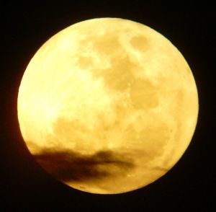
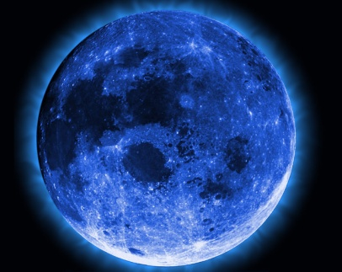
- Vyber správnu odpoveď : MESIAC JE :

    - planéta
    - prirodzená družica Zeme
    - umelá družica Zeme
    - meteorit

- Popíš fázy Mesiaca , vyber z možností ( nov, spln, prvá štvrť, posledná štvrť) :

- Vysvetli pojmy :

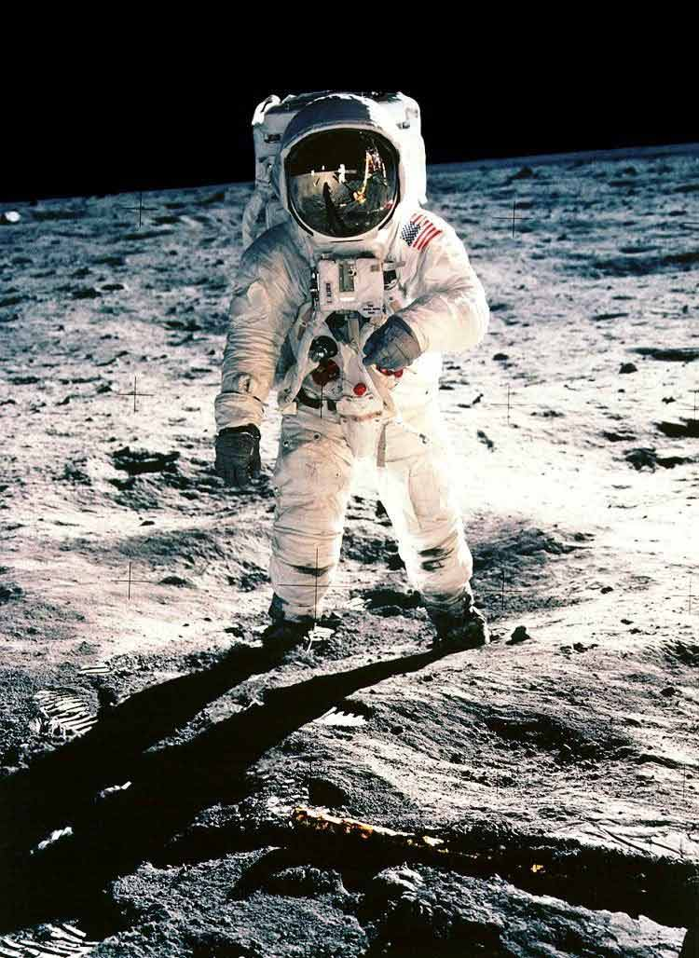
    - príliv
    - odliv

- Vyber správnu odpoveď : NA MESIACI PRISTÁL :

    - Gagarin
    - Armstrong
    - V. Remek
    - Bella

Geografia 6.ročník : MESIAC © by 2011 Mgr. Iveta Šaffová

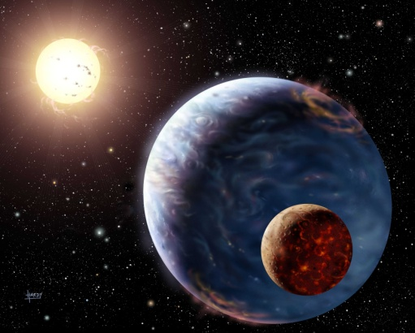
- Jeden obeh Mesiaca okolo Zeme trvá :
  - 24 hodín
  - 27 dní a 8 hodín
  - 30 dní
  - 30 dní a 6 hodín

- Rozhodni, či sú vety pravdivé (P) alebo nepravdivé ( N) :
  - Mesiac nemá vlastné žiarenie.
  - V splne Mesiac nevidíme.
  - K zatmeniu Mesiaca dochádza, keď je Mesiac v nove.
  - K Zemi je privrátená iba jedna strana Mesiaca.
  - Príťažlivá sila Mesiaca je približne 4- krát menšia ako sila Zeme.
  - Mesiac nemá skoro žiadnu vodu, ale má atmosféru.

- Obrázok popisuje :
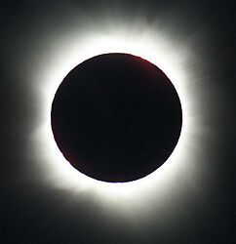
  - zatmenie Mesiaca
  - zatmenie Slnka
  - obeh Mesiaca okolo Zeme

- Zistite v dostupných zdrojoch údaje o Mesiaci .

- Podčiarkni správnu odpoveď ! MESIAC POKRÝVA :
  - voda, piesok, krátery
  - piesok, vysoké vrchy
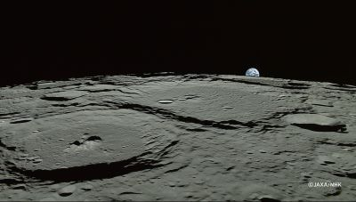
  - krátery
  - vysoké vrchy

- Doplň:
  - Pozorované zmeny Mesiaca nazývame ....................... .
  - Striedanie prílivu a odlivu spôsobuje ............................. .
  - Obdobie medzi prílivom a odlivom tvorí ................... hodín.
  - Sila prílivu sa využíva v ...................... .

Geografia 6.ročník : MESIAC © by 2011 Mgr. Iveta Šaffová

